
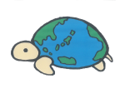
うみわかまもるプロジェクト
HP QRコード
イメージキャラクター
うみわかまもる

「うみわかまもるプロジェクト」とは、世界的に問題になっている「海ごみ問題」について、実践活動や、対面による学習会、動画配信による情報提供、学校現場で活用できる学習指導用教材の提供などを通じて、海洋環境教育に取り組むプロジェクトです。
その活動の一環として、７月２日午前１０時から、和歌山市浜の宮ビーチにて、今年度最初のビーチクリーン活動を実施しました。

○７月２日（日）の実施概要
・時間 午前１０時～１１時２０分
・参加者120名（小学生と保護者、１年間活動を実践した小学生は年度末に「うみわかまもる隊員」として任命）
・プログラム
- 歌とダンス（１5分）
「ビーチクリーンのうた」 （エコエコクラブの子どもたちほか）
- 漫才（１５分） 「飢餓をゼロに」 （環境漫才師「SDGｓBOYｓ」）
- ビーチクリーン（５０分） 参加者全員による砂浜の清掃
・当日の様子
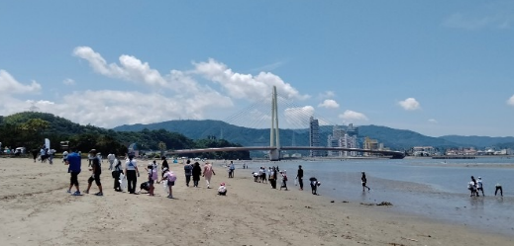
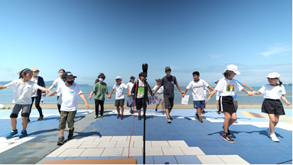
- 歌とダンス ③ビーチクリーン

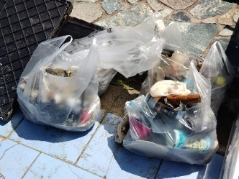
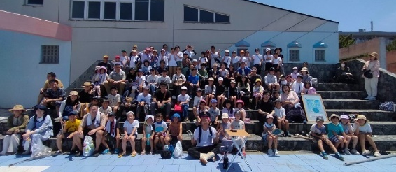
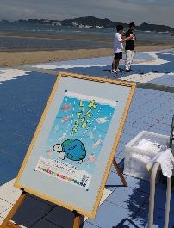
- 漫才 ○集合写真 ○集めたごみの一部


○今後の活動予定（③については詳細が決まり次第資料提供予定）
① 8月5日（土） シュノーケリングで海ごみを探そう🐟 （別紙フライヤ）
【10:00～ 浪早ビーチ】 先着３０名（小中学生は保護者同伴で）事前申込必須
  - ８月７日（月） 🌴夏休み特別企画🌴海をキレイにする船「海和歌丸」見学🚢（別紙フライヤ）
【14:00～ 和歌山港湾事務所13:45集合】定員２０名（対象：小学生とその保護者）抽選
③ 10月1日（日） ビーチクリーン×エコエコクラブ×アルテリーヴォ和歌山⚽
【10:00～ 片男波】

主催 一般財団法人和歌山環境保全公社 （073-431-2322 担当：日裏、瀧本）
運営 NPO法人わかやま環境ネットワーク（073-499-4734 担当：佐々木、臼井）

